**ODGOVORI NA ZAHTJEVE ZA DODATNIM INFORMACIJAMA, OBJAŠNJENJIMA I IZMJENAMA U VEZI S NATJEČAJNOM DOKUMENTACIJOM**

**Predmet nabave:** Radovi na modernizaciji javne rasvjete LED tehnologijom - II. faza

**Evidencijski broj nabave:** 40/24

**1.**

**Pitanje:**

Natječajnom dokumentacijom tehničkih specifikacija predmeta propisane su dimenzijeponuđenih svjetiljki.

Istraživanjem tržište domaćih i svjetskih proizvođača LED svjetiljki uočili smo kako propisane dimenzije sa uključenim odstupanjem u potpunosti zadovoljavaju jedino svjetiljke proizvođača Thorn Lighting, Ukoliko Naručitelj isključi traženu karakteristiku ista ni u kojoj mjeri neće imati utjecaja na statički proračun kao ni na izmjenu dopunu građevinske dozvole. Statički proračuni za stupove III i IV vjerovne zone su u pravilu izrađeni sa svjetiljkama 12 +kg. Dimenzije svjetiljke neće utjecati svjetlotehniku, učinkovitost i sve ostale bitne karakteristike; sukladno normama i zahtjevima tražene zahtjevima natječajne dokumentacije. Bilo kakve suprotne tvrdnje bile nestručne i nelogične.

Tehničke specifikacije moraju omogućiti jednak pristup ponuditeljima i ne smiju imati učinak stvaranja neopravdanih prepreka nadmetanju. One moraju omogućiti podnošenje ponuda koje odražavaju različitost tehničkih rješenja. Molimo brisanje odredbe o dimenzijama svjetiljki i njihovim omjerima, kako bi se otvorilo tržišno natjecanje, te kako bi se dokumentacija o nabavi uskladila s odredbama ZJN 2016.

**Odgovor:**

U natječajnoj dokumentaciji navedeno je da će Naručitelj prihvatiti ponuđene svjetiljke koje odstupaju od navedenih dimenzija za ±10%, upravo kako bi se osiguralo ravnopravno tržišno natjecanje, odnosno da gospodarski subjekti mogu ponuditi svjetiljke različitih proizvođača. Jednostavnom provjerom utvrđeno je da se u propisane gabarite mogu uklopiti, među ostalima, svjetiljke proizvođača LUG, SITECO, PHILIPS, CREE, OSRAM…

Slijedom navedenog, Naručitelj smatra da nema potrebe za izmjenom natječajne dokumentacije, odnosno uvjeta propisanih tehničkom specifikacijom predmeta nabave.

**2.**

**Pitanje:**

Troškovnikom su propisane tehničke specifikacije za dekorativne svjetiljke:

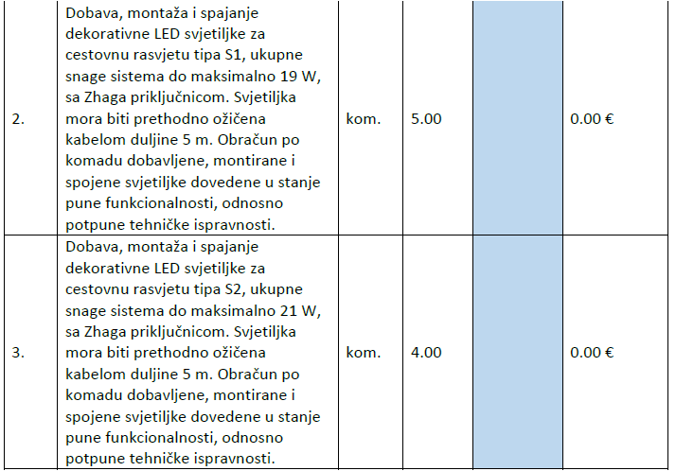

Zakon o zaštiti od svjetlosnog onečišćenja NN 14/19 kaže:

Članak 5. stavak 5. kaže: ekološki prihvatljiva svjetiljka je svjetiljka koja zadovoljava potrebe za umjetnom rasvijetljenošću pojedine građevine, objekta ili površine čija je emisija svjetlosti u skladu s uvjetima zaštite od svjetlosnog onečišćenja propisanim ovim Zakonom i pravilnikom iz članka 9. ovoga Zakona i čiji udio svjetlosnog toka iznad horizontalne ravnine mora biti 0,0 %, uz maksimalnu koreliranu temperaturu boje do najviše 3000 K, osim kada se svjetiljke koriste u slučaju dekorativne i krajobrazne rasvjete kada udio svjetlosnog toka iznad horizontalne ravnine može biti veći od 0,0 %, ali svjetlosni tok ne smije izlaziti iz gabarita osvjetljavanja i koja ima ugrađen takav izvor svjetlosti koji ne sadrži elemente žive u bilo kojem obliku.

Predmetne se svjetiljke koriste za rasvjetu cesta (kako i u troškovniku piše), te se u ovo slučaju svakako treba držati dijela zakona koji kaže da je obavezno korištenje svjetiljaka čiji udio svjetlosnog toka iznad horizontalne ravnine mora biti 0,0 %.

Pitanje naručitelju:

Kako objašnjavate da se u projektu koriste zakonski neodgovarajuće svjetiljke proizvođača Thorn tip Aerie kad i na stranici specificiranog proizvoda piše da je udio svjetlosnog toka iznad horizontalne veći od 0,0 %, a i u tehničkom opisu se ne traži dokaz da je svjetiljka ima navedenu karakteristiku dok se za sve ostale svjetiljke (specificirane kao Thorn Isaro Pro) izričito traži da imaju niže navedeno:



**Odgovor:**

Temeljem članka 9. Zakona o zaštiti od svjetlosnog onečišćenja („Narodne novine“ broj 14/19) donesen je Pravilnik o zonama rasvijetljenosti, dopuštenim vrijednostima rasvjetljavanja i načinima upravljanja rasvjetnim sustavima („Narodne novine“ broj 128/20).

Među ostalim, spomenutim Pravilnikom (Prilog VIII.) propisane su dopuštene vrijednosti po zonama rasvijetljenosti kako slijedi:

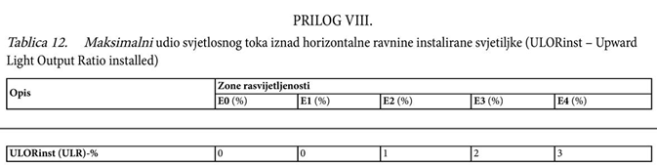

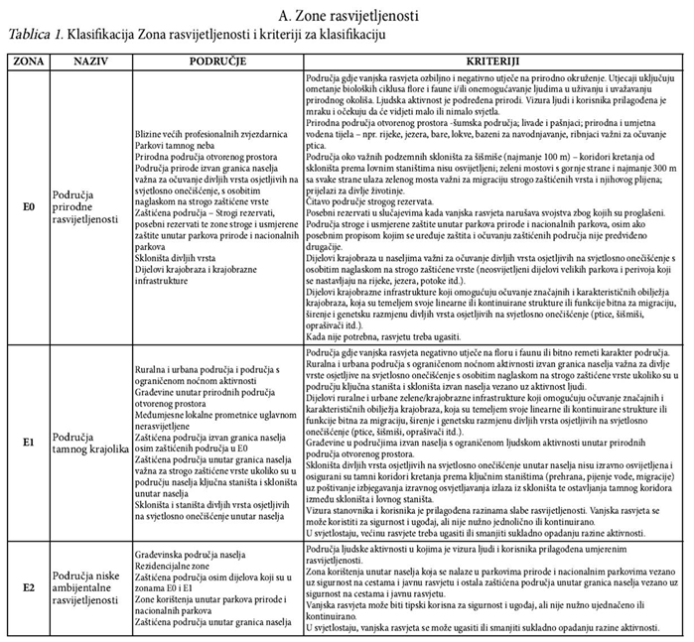

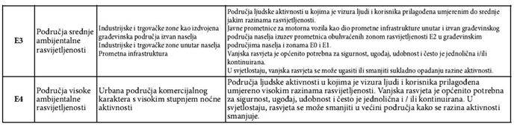

Iz navedenog je razvidno da su dopuštena određena odstupanja kod ULOR-a za određene zone rasvijetljenosti, odnosno da isti nije fiksiran na 0% za sve zone, što je i slučaj kod traženih svjetiljki koje se navode u Vašem upitu.

**3.**

**Pitanje:**

1. Smatramo da je odgovor na naše prethodno pitanje netočno, jer je vezano za ULORinst, a ne ULOR svjetiljke **(napomena Naručitelja: odnosi se na pitanje broj 2.)** Priložena tablica 12. predstavlja ULORinst, a ne ULOR svjetiljke. Naime ULORinst je dio svjetlosnog toka kojeg na drugačiji način montirana svjetiljka u odnosu na tvorničke parametre isijava iznad horizontale.



Članak 3. Pravilnika o zonama rasvijetljenosti, dopuštenim vrijednostima rasvjetljavanja i načinima upravljanja rasvjetnim sustavima („Narodne novine“ broj 128/20):

Ukupno proizvedeni svjetlosni tok svjetiljke LOR (Light Output Ratio) je ukupno proizvedeni svjetlosni tok svjetiljke koji se dijeli na ULOR i na DLOR

– ULOR (Upward Light Output Ratio) predstavlja dio svjetlosnog toka kojeg svjetiljka isijava iznad horizontale u odnosu na ukupni svjetlosni tok svjetiljke. Podrazumijeva se da je svjetiljka montirana prema tvorničkim parametrima

– ULORinst (Upward Light Output Ratio installed) predstavlja dio svjetlosnog toka kojeg na drugačiji način montirana svjetiljka u odnosu na tvorničke parametre isijava iznad horizontale u odnosu na ukupni svjetlosni tok svjetiljke

– DLOR (Downward Light Output Ratio) predstavlja dio svjetlosnog toka kojeg svjetiljka isijava ispod horizontale u odnosu na ukupni svjetlosni tok svjetiljke. DLOR se dijeli na korisno svjetlo (KS), RS i na provalno svjetlo PS“

Članak 18. Pravilnika o zonama rasvijetljenosti, dopuštenim vrijednostima rasvjetljavanja i načinima upravljanja rasvjetnim sustavima („Narodne novine“ broj 128/20):

„(1) U sustavima rasvjete koja se koristi za rasvjetljavanje cesta i drugih prometnih površina moraju se primjenjivati samo ekološki prihvatljive svjetiljke čija je emisija svjetlosti u skladu s uvjetima propisanim Zakonom i čiji udio svjetlosnog toka iznad horizontalne ravnine instalirane svjetiljke mora biti u skladu s Prilogom VIII. ovoga Pravilnika uz maksimalnu koreliranu temperaturu boje do najviše 3 000 K.“

Za sve svjetiljke koje služe za rasvjetljavanje cesta i drugih prometnih površina udio svjetlosnog toka instalirane svjetiljke mora biti u skladu s gore navedenom svjetiljkom. Npr. ako se cestovna svjetiljka montira pod kutom od 5° ona u zoni E2 ne smije imati ULORinst veći od 1%. Ta svjetiljka i dalje mora biti ekološki prihvatljiva svjetiljka, za koju prema Članku 5. zakona o zaštiti od svjetlosnog onečišćenja („Narodne novine“ broj 14/19) piše da „udio svjetlosnog toka iznad horizontalne ravnine mora biti 0,0 %, uz maksimalnu koreliranu temperaturu boje do najviše 3000 K“.

2. Predlažemo da se odgovori na pitanja objave u sklopu natječaja na Vašoj web stranici, kako bi svi zainteresirani GS imali uvid u pojašnjenja.

**Odgovor:**

1. Naručitelj uvažava primjedbu GS te donosi 1. izmjene natječajne dokumentacije.

2. Naručitelj prihvaća prijedlog GS te objavljuje predmetni dokument na svojim mrežnim stranicama.